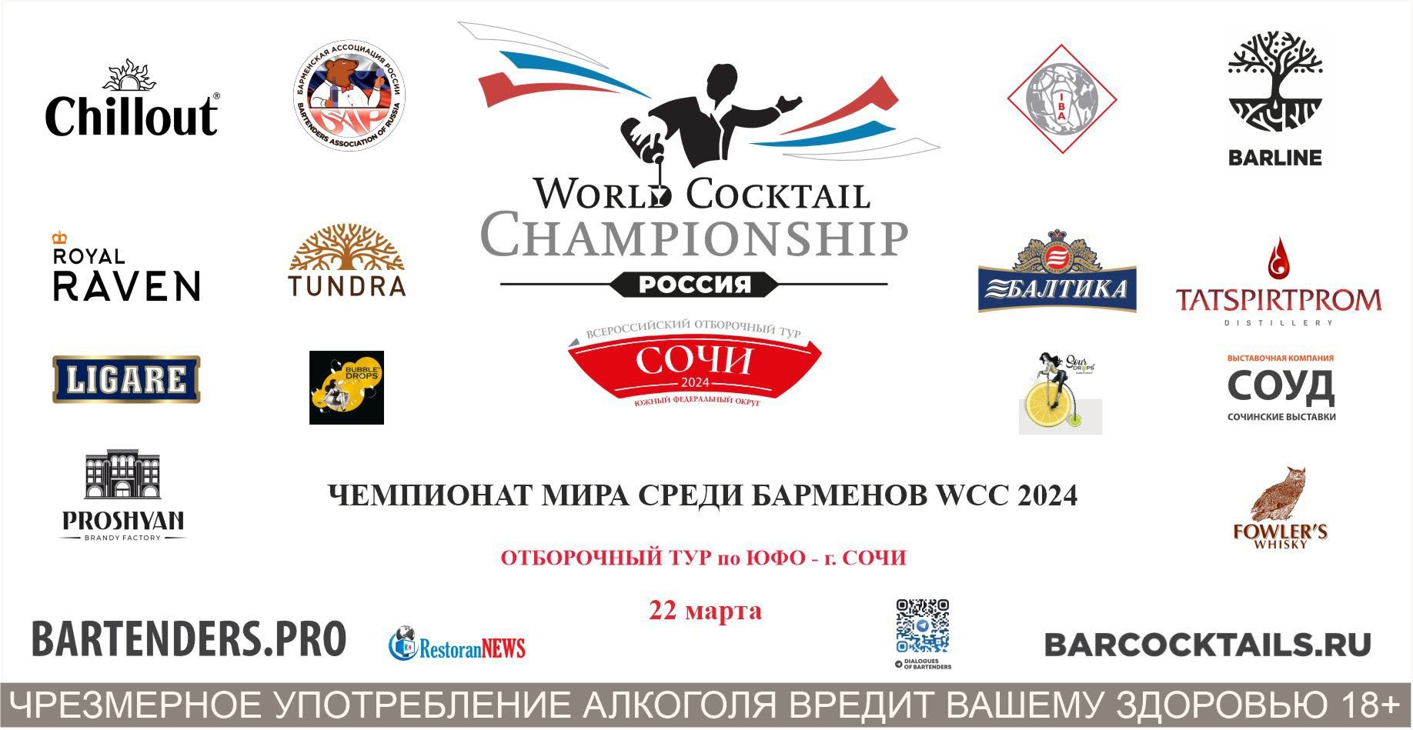

ПОЛОЖЕНИЕ О ПРОВЕДЕНИИ
в категории «Best Profi»

- Отборочный тур по ЮФО Чемпионата России среди барменов World Cocktail Championship (WCC) 2024, который пройдёт 22 марта в г. Сочи.

- Отборочный тур по ЮФО является региональным отборочным туром на ФИНАЛ Чемпионата России среди барменов World Cocktail Championship 2024, который пройдёт 22 июля в г. Москве.

- Конкурс будет проходить в 2-х категориях – “Best Profi” и “Flair Bartending”.

- Конкурсант, выступающий в категории “Best Profi” должен обладать профессиональными знаниями и навыками, необходимыми для приготовления классических и авторских коктейлей, а также в умении наливать и презентовать пиво, предъявляемыми к профессии «бармен».

- Любой участник, подтверждая свое участие в конкурсе, соглашается с нижеперечисленными правилами и обязан точно следовать им, тем самым, выказывая свое уважение к организаторам и соперникам по соревнованию.

- Всем участникам необходимо заполнить анкету-заявку с рецептурами авторских коктейлей до 23:59 часов 15-го марта (время Московское) по ссылке: https://docs.google.com/forms/d/e/1FAIpQLSdh4kok1Y-bb9Sw-ywCtmCTIBLMF_o-sOgLG5Mb10DaGBHMFg/viewform

Телефон для связи или WhatsApp: 8-988-160-2700 – Кузнецов Алексей.

ПРИЗЫ И НАГРАДЫ

Победитель в категории «Best Profi» получает звание «Чемпион ЮФО среди барменов WCC 2024 в категории Best Profi» и право представлять свой город 22 июля на ФИНАЛЕ Чемпионата России среди барменов WCC 2024.
Специальный приз – 20 000 руб. от компании Ладога получает участник за лучший коктейль на основе виски Фоулерс или биттера Лигаре.
Приз за лучший коктейль с добавлением «Bubble Drops» и “Sour Drops” – 30 000 руб.
Приз получает участник, который использует оба ингредиента – можно только в одном из двух авторских коктейлей и Bubble Drops и Sour Drops или можно в двух авторских коктейлях – в одном - Bubble Drops, а в другом – Sour Drops.

Все призёры и участники получают призы от партнеров и сертификаты участника.

ДАТА, ВРЕМЯ, МЕСТО ПРОВЕДЕНИЯ И РЕГЛАМЕНТ «КОНКУРСА»
22 марта, гостиница “Жемчужина”
Адрес: г. Сочи, ул. Черноморская, д.3 – Выставочный зал

10:00 - регистрация и брифинг участников в категории «Best Profi»
10:30 – мастер класс бренд амбассадора компании Barline – Евгения Бабенко. На мастер-классе состоится розыгрыш поездки на Мадейру на финал Чемпионата мира среди барменов WCC 2024.
11:30 – 12:00 – презентация нового бренда балтика Хелес -бренд амбассадор Аксенова Евгения
12:00 – 14:00 - конкурс в номинациях «Пиво», «Классика»
14:00 – 14:30 - регистрация и брифинг участников в категории «Flair Bartending»
14:30 - 16.00 - конкурс в номинации «Flair Bartending»
17:00 – награждение участников конкурса

ФОРМАТ ПРОВЕДЕНИЯ «КОНКУРСА»

Категория “Best Profi” - классическое выступление с приготовлением 3 (трех) разных авторских коктейлей за 10 минут.

ПРАВИЛА И МЕХАНИКА «КОНКУРСА»

Номинация «ПИВО»
Необходимо эталонно налить бокал пива Балтика Хелес объемом 0,5л. С соблюдением всех правил сервировки (см. оценочный лист «Пиво»)

Foodparing – заранее подготовить закуску к сорту пива Балтика Хелес, презентовать и объяснить почему сделан именно такой выбор.

Номинация «КЛАССИКА»
Необходимо приготовить 3 (три) разных авторских коктейля:

1 (один) коктейль в 1 (одном) экземпляре на основе виски Фоулерс.
В качестве сладкой части коктейлей обязательно должны использоваться только сиропы или пюре ТМ “Barline” не менее 5 мл (список смотреть на сайте https://www.barline.club/shop/). Организаторы
предоставляют 32 вкуса сиропов и 15 вкусов пюре – списки смотреть ниже. Можно использовать сиропы и пюре других вкусов, но только из линейки “Barline”, в таком случае участники их приносят с собой.
Категория авторского коктейля – Long drink.

1 (один) коктейль в 2 (двух) экземплярах на основе джина ROYAL RAVEN на выбор:
- Tropic (гуава и манго) https://tatspirtprom.ru/catalog/royal-raven-tropic/
- English Garden (ревень и мелисса) https://tatspirtprom.ru/catalog/royal-raven-eg/
- Cucumber & Melissa (огурец, мелисса и кориандр) https://tatspirtprom.ru/catalog/royal-raven-c-m/
В качестве наполнителя в коктейле на основе джина обязательно использовать:
- Сhillout Тоник (Premium English-классика, Bitter Lemon и Bitter Grapefruit) https://chernogolovka.com/catalog/drinks/?arrFilter_pf[BRAND]=14560
- Сhillout Кола https://chernogolovka.com/catalog/drinks/?arrFilter_pf[BRAND]=14560
В качестве сладкой части коктейлей обязательно должны использоваться только сиропы или пюре ТМ “Barline” не менее 5 мл (список смотреть на сайте https://www.barline.club/shop/). Организаторы
предоставляют 32 вкуса сиропов и 15 вкусов пюре – списки смотреть ниже. Можно использовать сиропы и пюре других вкусов, но только из линейки “Barline”, в таком случае участники их приносят с собой.
Категория авторского коктейля – Long drink.

1 (один) коктейль в 2 (двух) экземплярах на основе коньяка «Прошян» на выбор:
- 5 лет
- абрикос
- кофе
https://proshyan.ru/catalog/cognac/konyak-proshyan-5-let/
Категория авторского коктейля – Fancy drink (в любом бокале)

Водку, джин, виски, коньяк, безалкогольные наполнители, сиропы и пюре других марок использовать запрещено!!!
Напитки предоставляются организаторами, но также могут быть привезены с собой.

- Пенообразователь «Bubble Drops» используется по желанию.
- Вместо лимонного сока участник может использовать “Sour Drops”.

- Все остальные компоненты для авторского коктейля, могут быть любыми, и участник приносит самостоятельно (другие крепкие напитки, биттеры, вермуты, крепленые вина, вина, соки, фрукты, травы и т.д.)
- Разрешено использовать самодельные ингредиенты (шрабы, кордиалы и другие home-made напитки), но способы приготовления и ингредиенты должны быть описаны отдельно и высланы вместе с заявкой.
- Используется классическая техника выступления.
- Время, отведенное на приготовление авторских коктейлей - 10 минут.
- Посуда должна быть использована своя.
- Авторский коктейль должен быть новым и придуман конкурсантом (важно!!! – нельзя повторять коктейли, придуманные ранее вами на других конкурсах, их названия, а также их украшения). Использование известных рецептур запрещается. Нарушение этого пункта может привести к дисквалификации участника.
- Участник может использовать любой метод приготовления коктейля.
- Все алкогольные ингредиенты, а также безалкогольные напитки, предоставляемые организаторами и
- использованные для приготовления авторского коктейля, должны быть в оригинальной упаковке. Безалкогольные напитки, которые приносит с собой конкурсант, должны быть перелиты в кувшины, дропперы.
- Объем используемого алкоголя в одном коктейле не должен быть меньше 30 мл и превышать 70мл.
- Количество всех ингредиентов для приготовления коктейля – не менее 5 (пяти) и не более 7 (семи),
включая капли, пену и спреи.
- Для украшения могут быть использованы только натуральные фрукты, ягоды и т.д., предоставленные организаторами или самим участником.
- Не разрешается использовать фабричные украшения, за исключением трубочек, шпажек.
- Запрещено использовать украшения, которые ранее были использованы на конкурсах.
- Украшение должно быть расположено на бокале!
Нужно руководствоваться ссылкой на Чемпионат России NBC 2021 https://bartenders.pro/wcc-2021/final- chempionata-rossii-sredi-barmenov-2021-2/ или смотрим примеры ниже;
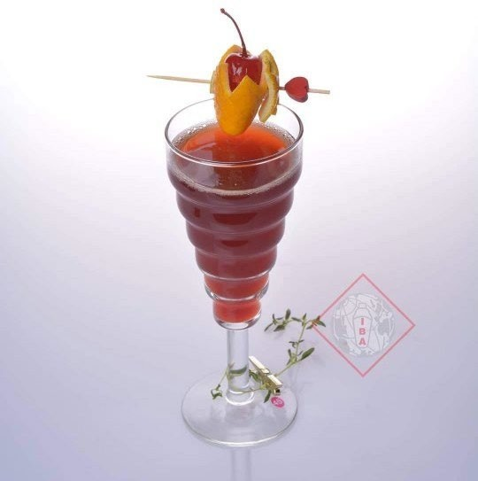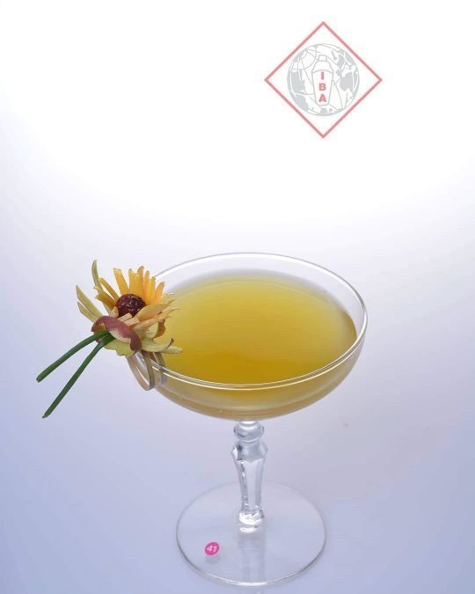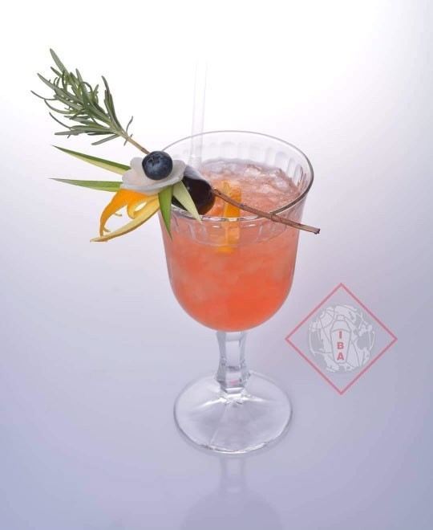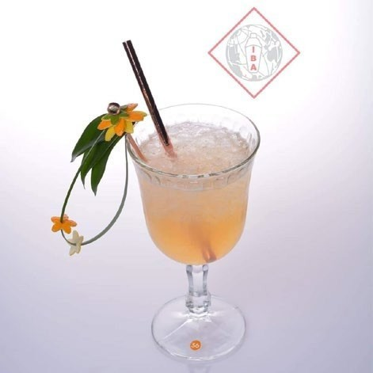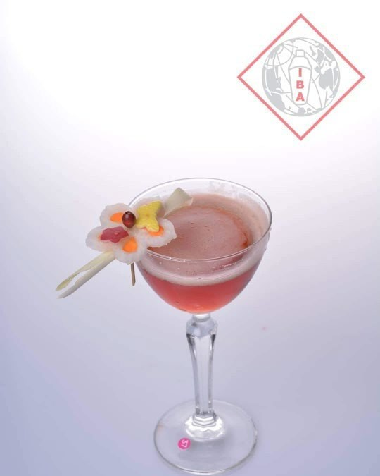

- Время, отведенное на предварительное изготовление украшений в специально оборудованном месте рядом с местом выступления и на подготовку конкурсанта, не должно превышать 12 минут, опоздавшие будут наказаны штрафными баллами, вплоть до дисквалификации.
- Не допускается использовать в рецепте мороженое, йогурты.
- Запрещено приготовление горячих коктейлей.
- Участник обязан принести свой небрендированный барный инструмент, посуду, ингредиенты, неуказанные в списке предоставляемой продукции.
- Внешний вид конкурсанта должен соответствовать классическому стилю - классическая обувь, брюки (юбки), рубашки (блузки), галстук (бабочка). Также возможно выступление в фирменной одежде заведения, но по согласованию с организаторами.

- Выступление участников оценивается техническим и дегустационным жюри.

- Максимальная сумма баллов – за технику – 100 баллов, не включая бонусных баллов, и дегустацию – 100 баллов.

Участник, набравший максимальное количество баллов, становится победителем отборочного тура ЮФО в категории «Best Profi», получает первое место и звание «Чемпион ЮФО среди барменов WCC 2024 в категории Best Profi».

Дополнительно, предоставляемая организаторами продукция, оборудование, посуда

Алкогольная продукция:
Виски Фоулерс: https://www.ladogaspb.ru/catalog/whiskey/8586017272385/

- Фоулерс -7 лет
- Фоулерс сливочный
- Фоулерс яблоко
- Фоулерс пряный
- Фоулер персик
- Фоулерс медовый
- Фоулерс вишня
- Фоулерс апельсин

Биттеры – Лигаре, Лигаре Аперетиво Спритц - https://www.ladogaspb.ru/catalog/liqueurs/

Водка – Tundra Forest

Джин ROYAL RAVEN 0,5 л:
- Tropic ( гуава и манго) https://tatspirtprom.ru/catalog/royal-raven-tropic/
- English Garden (ревень и мелисса) https://tatspirtprom.ru/catalog/royal-raven-eg/
- Cucumber & Melissa (огурец, мелисса и кориандр) https://tatspirtprom.ru/catalog/royal-raven-c-m/

Коньяк «Прошян» в ассортименте: 5 лет https://proshyan.ru/catalog/cognac/konyak-proshyan-5-let/
(коньяк абрикосовый и коньяк кофейный)

Пиво – Балтика Хелес

Безалкогольная продукция:
Сhillout Тоник (Premium English-классика, Bitter Lemon и Bitter Grapefruit) и Сhillout Кола
https://chernogolovka.com/catalog/drinks/?arrFilter_pf[BRAND]=14560

“Barline” https://www.barline.club/shop/ в ассортименте:
Сиропы «BARLINE»: хуго, клубника, лаванда, кокос, банан жёлтый, гренадин, блю кюрасао, маракуйя, личи, манго, роза, фиалка, яблоко зелёное, малина, ежевика, миндаль, грейпфрут, мандарин, клён, жасмин, бергамот, земляника, барбарис, арбуз, зеленая дыня, лесная ягода, бузина, лайм джус, ранчо лимон, тархун, базилик, амаретто.

Пюре «BARLINE»: черника, груша, клубника, малина, вишня, чёрная смородина, персик, манго, облепиха, маракуйя с косточкой, гуава, юдзу, манго-маракуйя, лимон-имбирь, лесная ягода.

Пенообразователь «Bubble Drops» https://bubbledrops.ru/bubble_drops

Альтернатива лимонного сока «Sour Drops» https://bubbledrops.ru/sour_drops

Фрукты:Лимоны, апельсины

Оргкомитет конкурса оставляет за собой право вносить изменения в условия конкурса по уважительным причинам.

Контакты организаторов:
e-mail: Sochi-bar@ya.ru
Телефон для связи или WhatsApp: 8-988-160-2700 – Алексей Кузнецов

ДАЛЕЕ, ПРОСИМ ВНИМАТЕЛЬНО ОЗНАКОМИТЬСЯ С ВСЕМИ ОЦЕНОЧНЫМИ ЛИСТАМИ!!!

Оценочный лист «Техника»
категория Best profi, в номинации «Mixology»

Участник: Фамилия, Имя _______________________________________ № _______

 | Ошибки и нарушения
Подготовка | мах. штраф 20 баллов
 | Внешний вид участника:  классическая одежда, неопрятный внешний вид |  |  |  |  |  |  |  |  | 5
 | Нарушены принципы организации рабочего места:  Размещены не соответствующим образом: инвентарь, посуда, направление гейзеров, этикетки бутылок не повёрнуты к гостю. Соки, молоко, сливки не в кувшинах.  Используется: грязный инвентарь, ручники, посуда |  |  |  |  |  |  |  |  | 2
Приготовление коктейля | мах. штраф 50 баллов
 | Обращение со льдом, стеклом, ингредиентами, инвентарём:  нарушение техники охлаждения, неправильное обращение со стеклом, инвентарём |  |  |  |  |  |  |  |  | 2
Демонстрация напитков и работа во время выступления:
не продемонстрированы напитки, ингредиенты. Гейзеры бутылок направлены в разные стороны, этикетки не повёрнуты к гостю. Наливы из бутылок не параллельно рабочей зоны (гостевой столешницы)
 | Технология приготовления:  Логика и порядок приготовления. Соки, сливки, молоко не перемешаны, использование элементов флейринга, неоправданное перекладывание из руки в руку. Недостаточная, или неправильная техника шейк, билд, стир, бленд и т.д. |  |  |  |  |  |  |  |  | 2
 | Пролив напитка, уроненный ингредиент, лёд
Соблюдение рецептуры:
нет отдельного джиггера для другого коктейля, не отмерены напитки или отмеряны не должным образом, не правильная категория коктейля или типа бокала.
 | Компоненты, непредусмотренные правилами для коктейля и гарниша:  Использование самодельных (смеси нескольких ингредиентов для коктейля под видом одного), искусственных, запрещенных или непредусмотренных компонентов. |  |  |  |  |  |  |  |  | 10
 | Забыты: инструмент, компоненты, аксессуары
 | Гигиена:  Касание руками: украшения (гарниша не за шпажку), питьевой части (края) бокала, внутренней части шейкера или смесительного стакана, внутренней части совка.  Охлаждение: внешней части смесительного стакана в шейкере, слив талой воды в рабочий лёд. |  |  |  |  |  |  |  |  | 5
 | Налив коктейля и украшение:  Неравномерный розлив по бокалам или оставшийся напиток в шейкере, блендере, стире, ситечке. Упавшее украшение, инвентарь, бутылка, аксессуар. Очерёдность размещения украшения и трубочки. |  |  |  |  |  |  |  |  | 5
Итоги | мах. штраф 30 баллов
 | Презентация коктейля  Не продемонстрирован коктейль. Демонстрация без трубочки или неоправданное ее использование |  |  |  |  |  |  |  |  | 5
Окончание работы
Неубранное рабочее место, забытый инвентарь, пробки.
 | Уверенность в своих действиях
 | Превышение лимита времени приготовления коктейля на 1 мин (с 1-ой секунды) Время:_____________ |  |  |  |  |  |  |  |  | 10
БОНУС:
Презентация (по заданию) на русском или английском языке |  | 0 | 5 | 10 | баллов
Владение английским языком |  | 0 | 5 | 10 | баллов
Общее впечатление от участника |  | 0 | 5 | 10 | баллов

ИТОГО: 100 - Штраф (_______) + Бонус (_______) = _______________

Подпись жюри___________________ Подпись участника___________________

Оценочный лист «Дегустация»

Участник №________________

КОКТЕЙЛЬ № 1 | Внешний вид | Аромат | Вкус
Отлично | 10 | 5 | 15
Хорошо | 5 | 4 | 10
Удовлетворительно | 3 | 3 | 5

Отлично | 10 | Очень хорошо | 8 | Хорошо | 5 | Удовлетворительно | 3

УКРАШЕНИЕ - аккуратность / оригинальность

Отлично | 10 | Очень хорошо | 8 | Хорошо | 5 | Удовлетворительно | 3

ОБЩЕЕ ВПЕЧАТЛЕНИЕ

ИТОГО: _____________

КОКТЕЙЛЬ № 2 | Внешний вид | Аромат | Вкус
Отлично | 10 | 5 | 15
Хорошо | 5 | 4 | 10
Удовлетворительно | 3 | 3 | 5

Отлично | 10 | Очень хорошо | 8 | Хорошо | 5 | Удовлетворительно | 3

УКРАШЕНИЕ - аккуратность / оригинальность

Отлично | 10 | Очень хорошо | 8 | Хорошо | 5 | Удовлетворительно | 3

Оценочный лист в категории «Пиво»

Участник №________

Food pairing | Макс. балл
Оригинальность | 0-10
Презентация | 0-10

Эталонная сервировка
Подготовка посуды | 0-5
Позиционирование бренда при наливе | 0-10
Правильная технология налива | 0-10
Правильное пенообразование | 0-10
Сервировка пива | 0-10
Общее впечатление и аккуратность | 0-5

Подпись жюри:______________

Итого:____________

СПАСИБО ЗА ВНИМАТЕЛЬНОЕ ИЗУЧЕНИЕ, УДАЧНОЙ ПОДГОТОВКИ И ДО ВСТРЕЧИ!!!

https://bartenders.pro/
https://barcocktails.

